Chojnice, 19.01.2016 r.
Dnia 19 stycznia miało miejsce posiedzenie komisji ds. oceny wniosków
o dotacje na prace konserwatorskie, restauratorskie lub roboty budowlane przy zabytku wpisanym do rejestru.
Złożono 5 wniosków na remonty w roku 2017 r. wszystkie wnioski zostały rozpatrzone pozytywnie i otrzymały dofinansowanie w wysokości 40 % wartości zadania wg. załączonego do każdego wniosku kosztorysu inwestorskiego.

Przyznane dotacje:
- ul. 31 Stycznia 15/ Staroszkolna 26 – 92.899,22 zł brutto
(napraw tynków, odmalowanie elewacji)
Przyznano dotację w wysokości 40 % – 37 159,00 zł

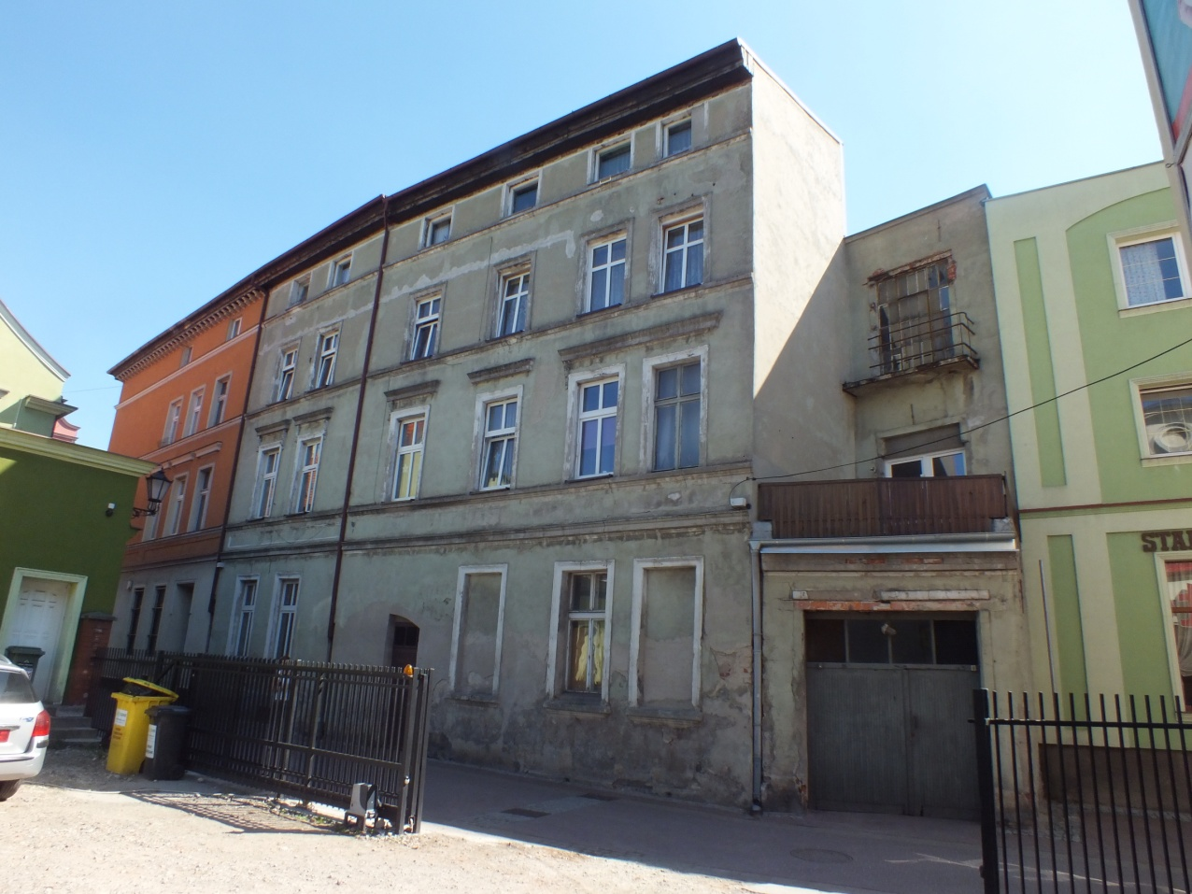

2. ul. Młyńska 2 – 78 732,79 zł brutto
(naprawa tynków, odmalowanie elewacji)
Przyznano dotację w wysokości 40 % – 31 493,00 zł
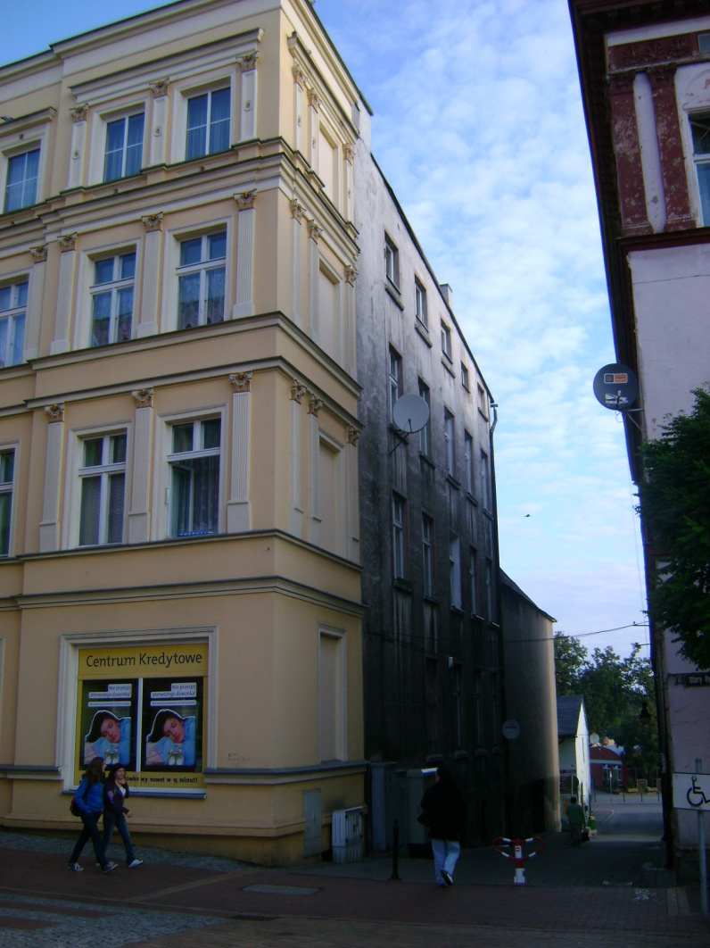
3. ul. Kościuszki 38 – 44 119,47 zł brutto
(naprawa tynków, odmalowanie elewacji)
Przyznano dotację w wysokości 40 % – 17 647,00 zł
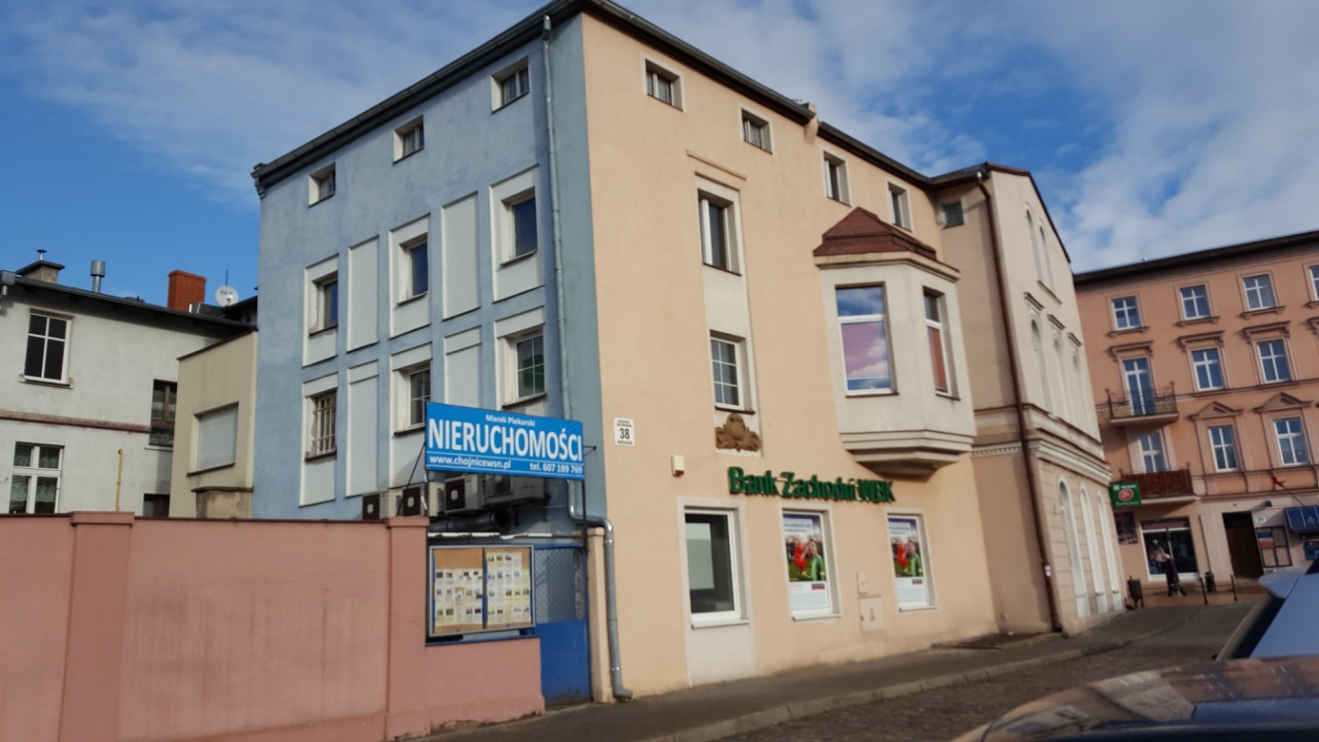
- ul. Stary Rynek 2 - 31 798,16 zł brutto
(remont elewacji, uzupełnienie detali architektonicznych)
Przyznano dotację w wysokości 40 % – 12 719,00 zł
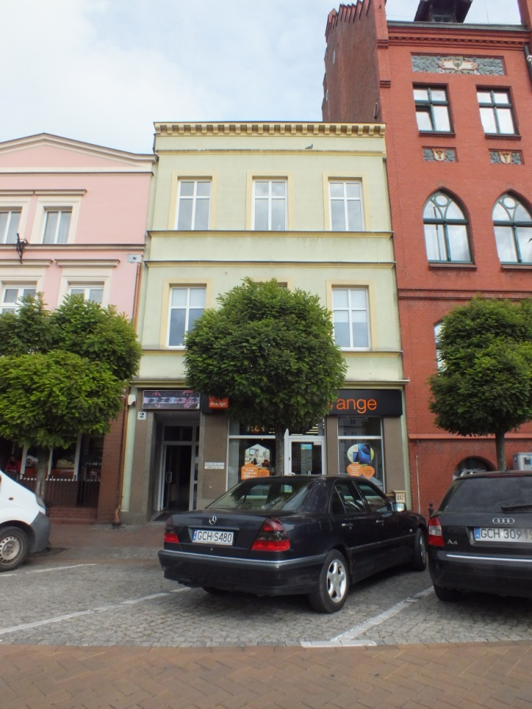
- ul. Dworcowa 30 – 233 767,10 zł brutto
(remont elewacji)
Przyznano dotację w wysokości 40 % – 93 506,00 zł
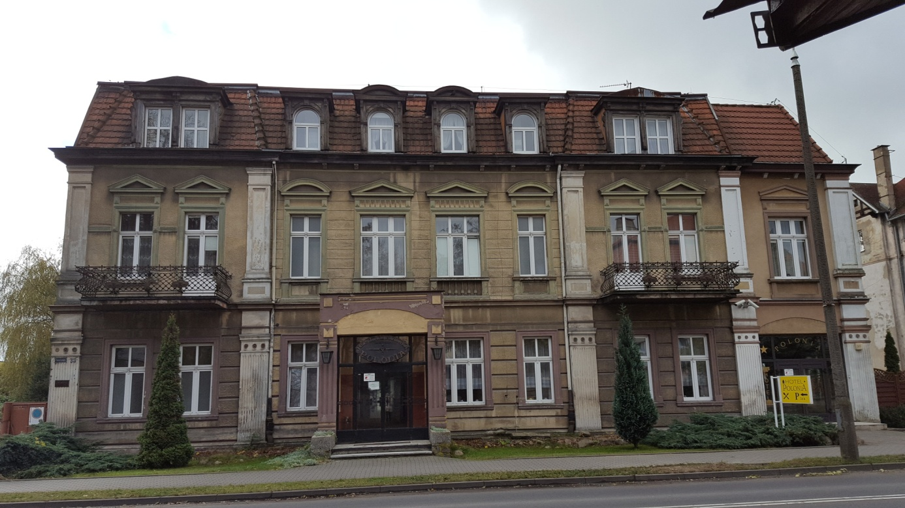
łączna kwota remontów: 481 316, 74 zł
przyznano dotację na kwotę: 192 524,00 zł
Powstał fundusz poprawy estetyki miasta komisja jest w trakcie przygotowania regulaminu przyznawania środków.

